 | Министерство науки и высшего образования Российской Федерации Федеральное государственное бюджетное образовательное учреждение высшего образования  «Московский государственный технический университет имени Н.Э. Баумана  (национальный исследовательский университет)» (МГТУ им. Н.Э. Баумана)

Лабораторная работа №1
“ Исследование алгоритма построения амплитудного спектра”

Студент группы ИУ1-41Б | _____________________________
 | «____»________________2025 г.
Преподаватель | _____________________________
 | «____»________________2025 г.

Лабораторная работа 3
1. Разработка функции lab_spectra() 3
2. Исследование влияния количества точек N на точность определения спектра 3
3. Исследование влияния длительности сигнала (количества точек в сигнале) на точность определения амплитудного одностороннего спектра. 3
4. Исследование влияния наличия постоянной составляющей в сигнале на точность определение амплитудного одностороннего спектра. 3
5. Исследование влияния применения оконной функции к сигналу на точность определение амплитудного одностороннего спектра. 3
6. Исследование эффекта наложения частот при определении амплитудного одностороннего спектра. 3
Контрольные вопросы 4
1. Зачем необходимо удалять из сигнала постоянную составляющую? 4
2. В чем практический смысл использования оконной функции? 4
3. Как из fft() получить односторонний амплитудный спектр? 4
4. Зачем необходима нормировка амплитудного спектра на величину 𝑁 ? 4
5. Почему в алгоритме построения спектра на 2 умножаются все элементы, кроме первого? 4
6. Каким образом связана со спектром частота Найквиста? 4
7. Каким образом длительность сигнала влияет на точность определения спектра? 5
8. Каким образом частота дискретизации влияет на точность определения спектра? 5
9. В чем заключается эффект наложения частот (спектров)? 5
Приложение 1 6
Приложение 2 7

Лабораторная работа

Разработка функции lab_spectra()
Была реализована требуемая функция с заданными параметрами. Её можно увидеть в Приложение 1. Все вычисления проводятся с векторами-столбцами
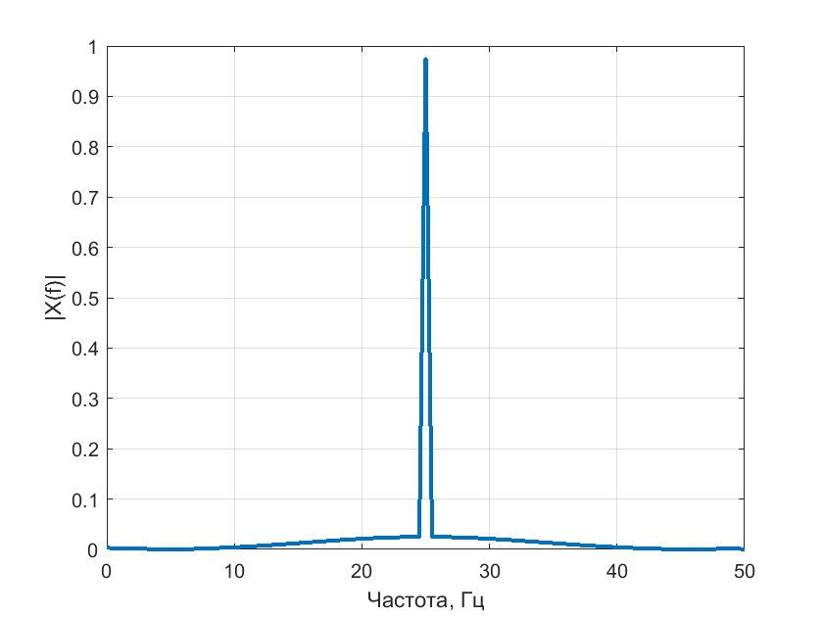

Исследование влияния количества точек N на точность определения спектра
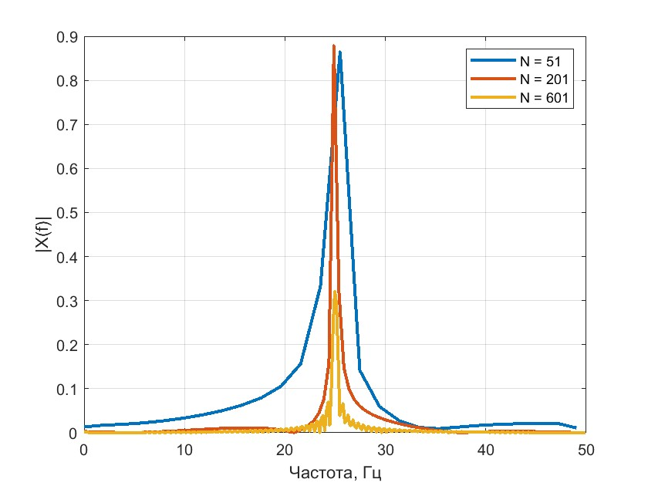
Как показано в Приложение 2, реализован цикл строящий требуемые графики.
По графику видно, что с ростом количества точек, пик становится уже.. Отсюда можно сделать вывод что c увеличением количества точек при постоянной частоте дискретизации улучшается частотное разрешение.

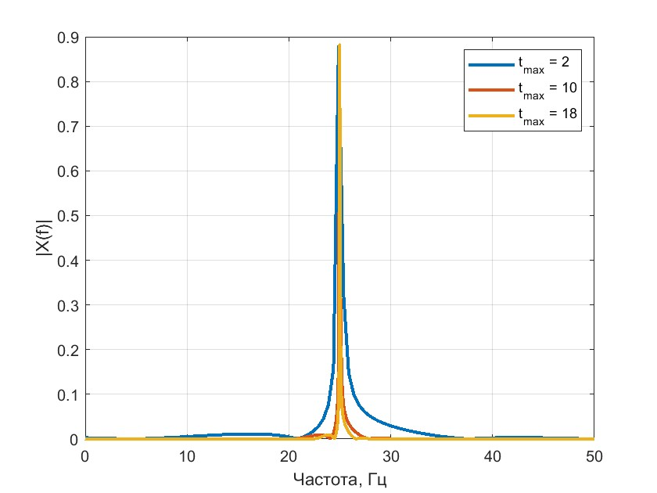
Исследование влияния длительности сигнала (количества точек в сигнале) на точность определения амплитудного одностороннего спектра.

По графику видно, что с увеличением длительности сигнала пик становится уже и точнее, это также как и в пункте 2 связано с увеличение количества точек, и соответственно уменьшением частотного разрешения.

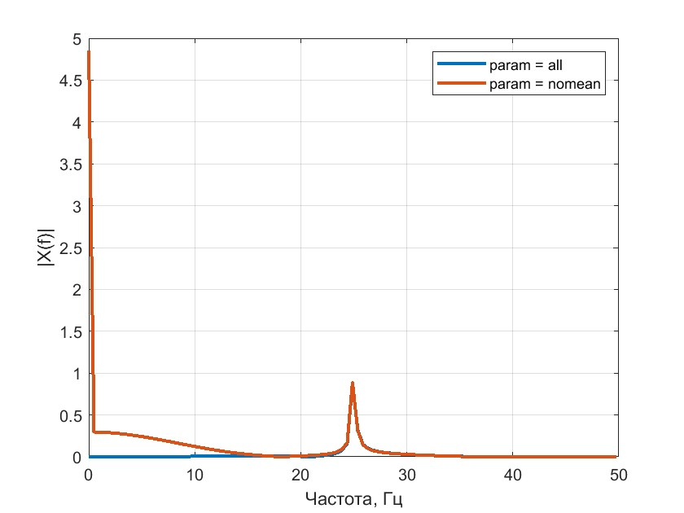
Исследование влияния наличия постоянной составляющей в сигнале на точность определение амплитудного одностороннего спектра.
При построении спектра без вычитания постоянной части наблюдается пик в 0. Отсюда можно сделать вывод о том, что устранение постоянной части, необходимо позволяет получить более информативный спектр, содержащий только переменные составляющие сигнала.

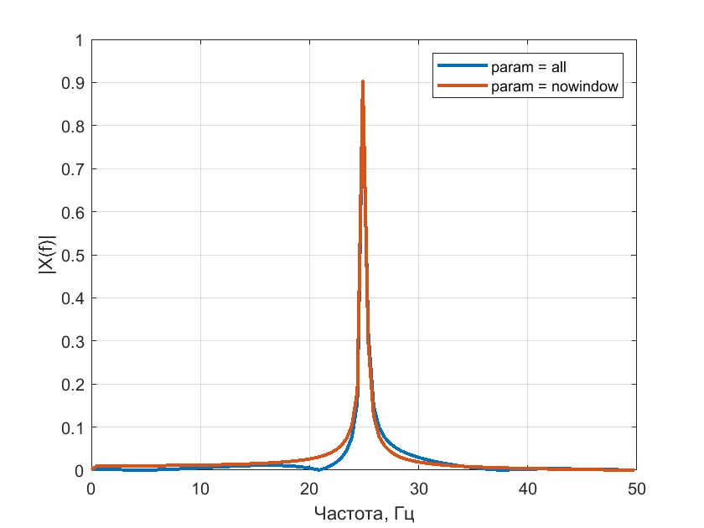
Исследование влияния применения оконной функции к сигналу на точность определение амплитудного одностороннего спектра.
По графику видно, что спектр к которому не применялась оконная функция имеет немного более широкий пик, это и является главной задачей оконной функции. Она применяется для выделения более точного и информативного амплитудного спектра.

Исследование эффекта наложения частот при определении амплитудного одностороннего спектра.
В Приложении 3 представлены графики требуемые в пункте 6, они демонстрируют явление наложения частот, при котором высокие частоты накладываются на низкие, из-за чего пики смещаются или сливаются с уже существующими. Для получения точного спектра необходимо, чтобы спектр удовлетворял условию Найквиста.

Контрольные вопросы

Зачем необходимо удалять из сигнала постоянную составляющую?
Постоянная составляющая — это среднее значение сигнала.
Если её не убрать:
- в спектре появляется большой пик на частоте 0 Гц
- он может маскировать полезные низкочастотные компоненты
- ухудшается динамический диапазон спектра.
Поэтому перед спектральным анализом обычно вычитают среднее значение.

В чем практический смысл использования оконной функции?
Оконная функция используется для уменьшения spectral leakage (утечки спектра). Быстрое преобразование Фурье предполагает, что сигнал периодически повторяется. Если в конце выборки есть разрыв → возникает искажение спектра.
Окно:
- сглаживает края сигнала
- уменьшает боковые лепестки спектра.

Как из fft() получить односторонний амплитудный спектр?
Для получения одностороннего спектра, достаточно из спектра полученного после fft взять модуль, и оставить только половину спектра.

Зачем необходима нормировка амплитудного спектра на величину 𝑁 ?
Нормировка делает амплитуду спектра независимой от самого сигнала.

Почему в алгоритме построения спектра на 2 умножаются все элементы, кроме первого?
При переходе к одностороннему спектру все значения умножаются на 2 для сохранения энергии сигнала,

Каким образом связана со спектром частота Найквиста?
Частота Найквиста – частота равная половине частоты дискретизации. Она является критической границей при преобразовании аналогового сигнала в цифровой. Частота Найквиста и спектр сигнала связаны фундаментальным соотношением, которое лежит в основе цифровой обработки сигналов. Эта связь описывается теоремой Котельникова.
Если спектр корректен ( Максимальная частота меньше частоты Найквиста):
Цифровая запись сигнала будет точной. При обратном преобразовании (в аналоговый сигнал) мы получим исходный спектр без изменений.
Если спектр нарушает условие :
Возникает явление, называемое алиасингом (наложением частот). Частоты исходного сигнала, которые оказались выше частоты Найквиста, после дискретизации «маскируются» под частоты ниже Найквиста и попадают в спектр полезного сигнала, искажая его.

Каким образом длительность сигнала влияет на точность определения спектра?
Частотное разрешение — это способность спектрального анализа различить две близкие частоты по отдельности. Минимальная разница между двумя различными сигналами обратна длине сигнала.

Каким образом частота дискретизации влияет на точность определения спектра?
Частота дискретизации определяет максимальную частоту которую можно измерить и на разборчивость спектра.

В чем заключается эффект наложения частот (спектров)?
Эффект наложения частот (или алиасинг, от англ. aliasing) — это явление, при котором после дискретизации аналогового сигнала высокие частоты в спектре «маскируются» под низкие, создавая ложные составляющие, которых в исходном сигнале не было.

Приложение 1
- function [Xk, F] = lab_spectra(Xn, n, fd, param)
- Xn = Xn(:);
- switch param
- case 'all'
- Xn=Xn-mean(Xn);
- w = tukeywin(length(Xn), 0.05);
- Xn = Xn .* w;
- case 'nowindow'
- Xn=Xn-mean(Xn);
- case 'nomean'
- w = tukeywin(length(Xn), 0.05);
- Xn = Xn .* w;
- case 'none'
- end
- Xk = fft(Xn, n);
- Xk = abs(Xk(1:n/2+1));
- Xk = Xk/n;
- Xk(2:end-1) = 2 * Xk(2:end-1);
- F = (0:n/2)' * (fd/n);
- end

Приложение 2
- t_min = 0;
- t_max = 2;
- t = [t_min:0.01:t_max];
- Xn = cos(2*pi*25*t)+5;
- [Xk , F] = lab_spectra(Xn, 200, 100, 'all');
- figure, plot(F, Xk, 'LineWidth', 2);
- grid on;
- xlabel('Частота, Гц');
- ylabel('|X(f)|');

- N = [51, 201, 601];
- X = cell(length(N), 1);
- F = cell(length(N), 1);
- for i = 1:length(N)
- t = [t_min:0.01:t_max];
- Xn = cos(2*pi*25*t)+5;
- fd = 1/(t(2)-t(1));
- [Xk , Fk] = lab_spectra(Xn, N(i), fd, 'all');
- X{i} = Xk;
- F{i} = Fk;
- end

- figure;
- plot(F{1}, X{1}, 'LineWidth', 2);
- legend("N = 51");
- grid on;
- hold on;
- plot(F{2}, X{2}, 'LineWidth', 2);
- legend("N = 201");
- grid on;
- hold on;
- plot(F{3}, X{3}, 'LineWidth', 2);
- grid on;
- hold on;
- legend(sprintf('N = %d', N(1)), sprintf('N = %d', N(2)), sprintf('N = %d', N(3)));
- legend show;

- T_max = [2, 10, 18];
- X = cell(length(T_max), 1);
- F = cell(length(T_max), 1);
- for i = 1:length(T_max)
- t = [t_min:0.01:T_max(i)];
- Xn = cos(2*pi*25*t)+5;
- fd = 1/(t(2)-t(1));
- [Xk , Fk] = lab_spectra(Xn, length(t), fd, 'all');
- X{i} = Xk;
- F{i} = Fk;
- end

- figure;
- plot(F{1}, X{1}, 'LineWidth', 2);
- grid on;
- hold on;
- plot(F{2}, X{2}, 'LineWidth', 2);
- grid on;
- hold on;
- plot(F{3}, X{3}, 'LineWidth', 2);
- grid on;
- hold on;
- legend(sprintf('t_{max} = %d', T_max(1)), sprintf('t_{max} = %d', T_max(2)), sprintf('t_{max} = %d', T_max(3)));
- legend show;

- Param = {'all', 'nomean'};
- X = cell(length(Param), 1);
- F = cell(length(Param), 1);
- for i = 1:length(Param)
- t = [t_min:0.01:t_max];
- Xn = cos(2*pi*25*t)+5;
- fd = 1/(t(2)-t(1));
- [Xk , Fk] = lab_spectra(Xn, length(t), fd, Param{i});
- X{i} = Xk;
- F{i} = Fk;
- end

- figure;
- plot(F{1}, X{1}, 'LineWidth', 2);
- grid on;
- hold on;
- plot(F{2}, X{2}, 'LineWidth', 2);
- grid on;
- hold on;
- legend("param = all", "param = nomean");
- legend show;

- Param = {'all', 'nowindow'};
- X = cell(length(Param), 1);
- F = cell(length(Param), 1);
- for i = 1:length(Param)
- t = [t_min:0.01:t_max];
- Xn = cos(2*pi*25*t)+5;
- fd = 1/(t(2)-t(1));
- [Xk , Fk] = lab_spectra(Xn, length(t), fd, Param{i});
- X{i} = Xk;
- F{i} = Fk;
- end

- figure;
- plot(F{1}, X{1}, 'LineWidth', 2);
- grid on;
- hold on;
- plot(F{2}, X{2}, 'LineWidth', 2);
- grid on;
- hold on;
- legend("param = all", "param = nowindow");
- legend show;

- freq = [10, 50, 100, 125, 200];
- X = cell(length(freq), 1);
- F = cell(length(freq), 1);
- t = [t_min:0.01:t_max];
- X0 = cos(2*pi*25*t)+5;
- [Xk0 , Fk0] = lab_spectra(X0, length(t), fd, 'all');
- for i = 1:length(freq)
- Xn = cos(2*pi*freq(i)*t)+5;
- fd = 1/(t(2)-t(1));
- [Xk , Fk] = lab_spectra(Xn, length(t), fd, 'all');
- X{i} = Xk;
- F{i} = Fk;
- end

- figure;
- plot(F{1}, X{1}, Fk0, Xk0, 'LineWidth', 2);
- legend("f = 10", "f = 25");
- grid on;
- figure;
- plot(F{2}, X{2}, Fk0, Xk0, 'LineWidth', 2);
- legend("f = 50", "f = 25");
- grid on;
- figure;
- plot(F{3}, X{3}, Fk0, Xk0, 'LineWidth', 2);
- legend("f = 100", "f = 25");
- grid on;
- figure;
- plot(F{4}, X{4}, Fk0, Xk0, 'LineWidth', 2);
- legend("f = 125", "f = 25");
- grid on;
- figure;
- plot(F{5}, X{5}, Fk0, Xk0, 'LineWidth', 2);
- legend("f = 200", "f = 25");
- grid on;

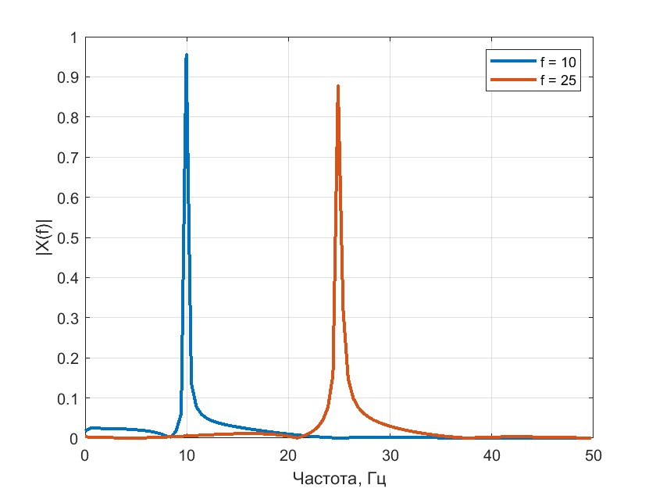
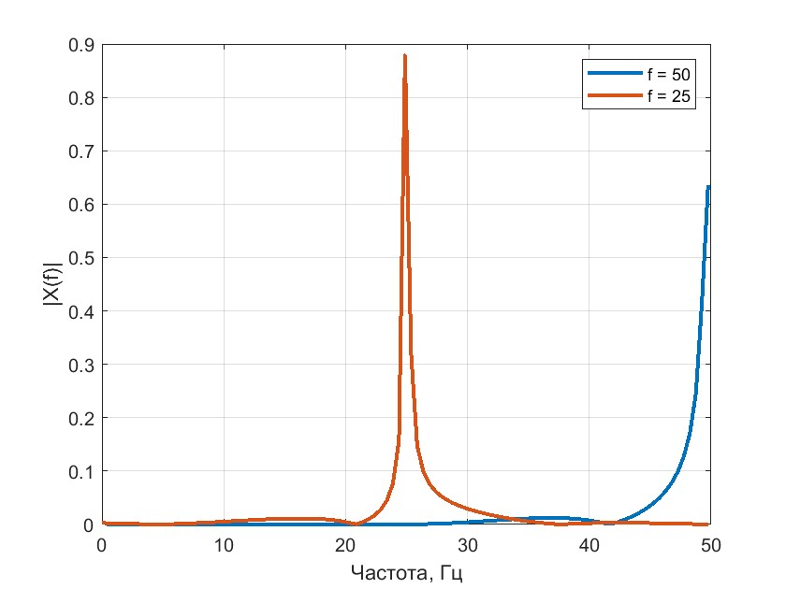
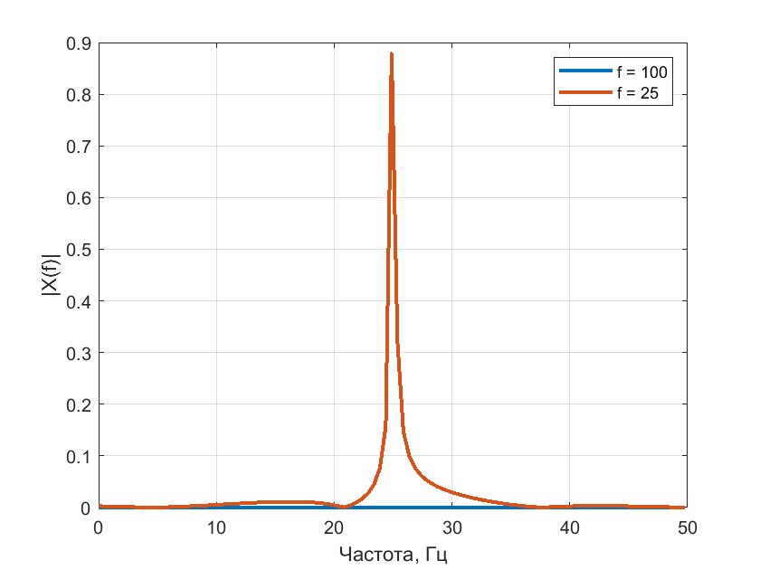
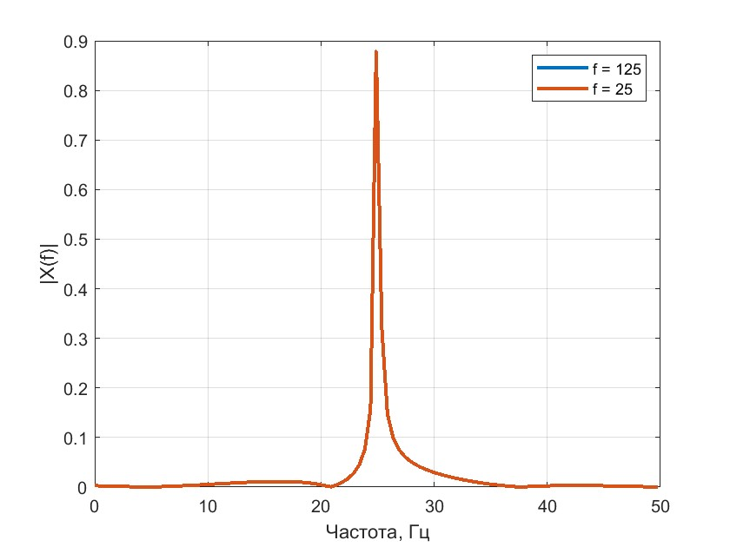
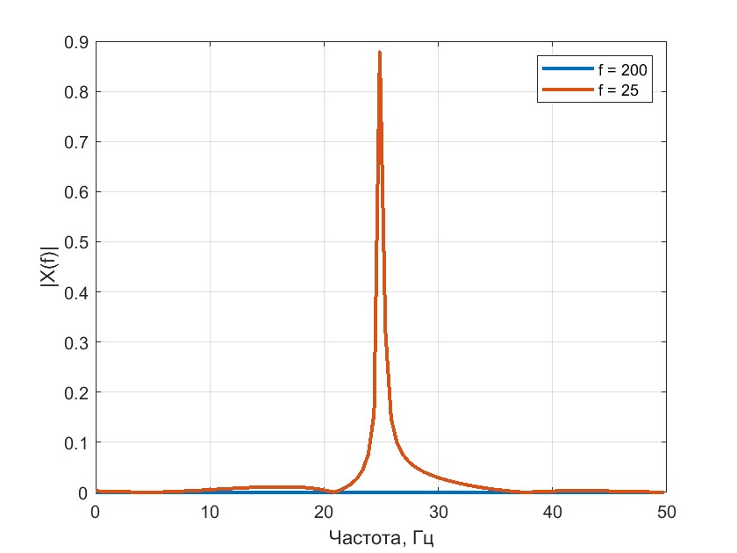
Приложение 3.

